Учителя – ветераны, участники Великой Отечественной войны.
К сожалению, иногда естественный ход событий прерывается страшными войнами, уносящими миллионы бесценных жизней. Подвиг людей, защищающих от захватчиков свою Родину, бессмертен в веках. А если эти люди, подарившие нам возможность радоваться жизни, вкладывали душу в подрастающее поколение, то это двойной подвиг. Именно поэтому мы решили систематизировать материал о ветеранах Великой Отечественной войны. К сожалению, никого из них сегодня уже нет в живых. Сотни выпускников трепетно хранят в своем сердце благодарную память об этих учителях, являющихся примером человеколюбия, милосердия, высокой нравственности, самоотверженной любви к своей Родине.
Байгузин Арслангарай Миннегареевич (1922-2000 гг.)

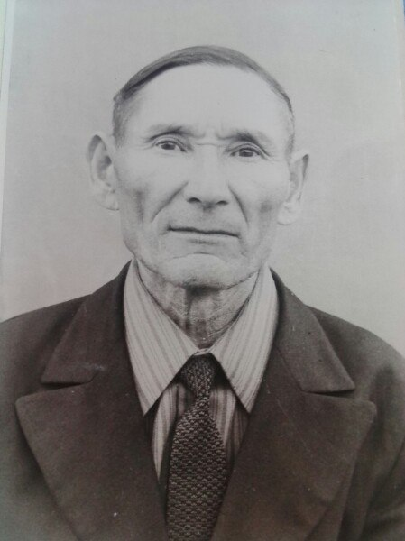
Байгузин А.М. родился в 1922 году в деревне Мари Буляр Муслюмовского района. Окончил Мари Булярскую семилетнюю школу, затем поступил в Казанский учительский институт. После окончания института его направили в Бикмеськую начальную школу учителем начальных классов.

Но мирный труд педагога был прерван - началась Великая Отечественная война.
Арслангарай Миннегареевич призван в армию 13 августа 1941 г. Муслюмовским райвоенкоматом, был направлен в авиашколу города Вольска Саратовской области, которая готовила механиков. Но закончить эту школу он не успел, был переведён в Могилёвское пехотное училище, затем по приказу Верховного главнокомандующего Иосифа Виссарионовича Сталина в октябре 1942 года был направлен на Сталинградский фронт.
В августе 1943 года при освобождении Донбасса, а именно города Горловка Донецкой области был ранен. За мужество и отвагу, проявленные в боях с врагами, был награждён медалью «За отвагу». Больше двух месяцев лечился в полевом госпитале. После госпиталя был направлен на Юго-Западный фронт. Под Запорожьем получил пулевое ранение в бедро, 4 месяца находился в госпитале в городе Миллерове Ростовской области. С января 1944 года направлен на Украинский фронт, в это время он был помощником командира взвода в составе 7 гвардейского полка. 22 марта 1944 года под Николаевым на Украине при форсировании реки Ингулец получил снайперское ранение в руку. И снова госпиталь. В штабе части его считали погибшим. И было отправлено в Муслюмовский райцентр известие о смерти Арслангарая Миннегареевича. Родители получили похоронку. На электронной версии Аллеи Славы имя и отчество ветерана написаны ошибочно – Алексей Егорович.
После лечения под городом Львовым Украины сражался с бандеровцами – националистами. Участвовал в освобождении Польши, дошёл до Германии. В 531 особом армейском полку был командиром пулемётного взвода. 31марта 1945 года 4 человека, в том числе и Арслангарай Миннегареевич, отправились на разведку. Об этом писалось в статье «Победа комсомольца Байгузина» в армейской газете «На разгром врага». Разведчики должны были узнать расположение немецких миномётных батарей. Бойцы взяли «Языка». Данные были переданы по рации, немецкие миномётные точки были уничтожены нашими батареями. За этот подвиг бойцы, в том числе и Арслангарай Миннегареевич, были награждены орденом Красной Звезды. Эти события произошли у города Бреславль Германии. Сейчас этот город входит в состав Польши. Бреслау стал одним из немногих городов, оказавших упорное сопротивление наступающим частям Красной Армии весной 1945 года.
Арслангарай Миннегареевич войну закончил именно в этом городе Бреславль старшим сержантом. Затем его отправили в Австрию. Демобилизовался в январе 1946 года. Кроме ордена и медали награждён благодарственными грамотами: «За форсирование Одера», «С Победой», «За активное участие в лекционной пропаганде среди трудящихся» (1971 г.)
После войны начал работать в родном селе учителем химии и биологии. Женился, вырастил и воспитал восьмерых детей. 48 лет своей жизни посвятил воспитанию и обучению детей. Он очень любил жизнь и всех окружающих.
Арслангарай Миннигареевич – яркий пример героизма и мужества.

Изибаев Юзыкай Салимгараевич (1922-2007 гг.)

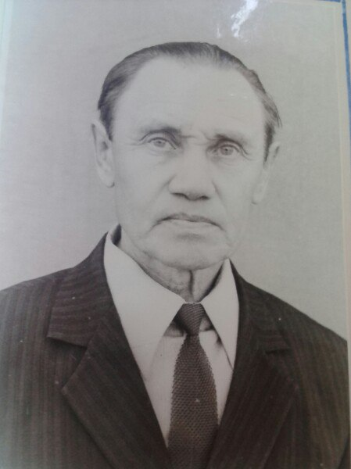
Юзыкай Салимгараевич родился в 1922 году в деревне Мари Булярово в семье сельского учителя Изибаева Салимгарая Арслановича. Закончил Мари Булярскую семилетнюю школу, Мензелинское педучилище и Елабужский учительский институт. С 1939 по 1942 год работал учителем начальных классов в деревне Мари Булярово.

В мае 1942 года призван в Красную Армию. Служил в 1006 истребительном авиационном полку 125-ИАД противовоздушной обороны Западного фронта. Воевал на территории Германии у города Ланцберг.
После демобилизации с декабря 1945 года по 1947 год работал военруком в начальных школах деревни Ново Саитово и посёлка Сталино. В 1948-1982 годах работал учителем русского языка и литературы в Мари Булярской восьмилетней школе. Имеет награды: «За боевые заслуги», «За победу в Великой Отечественной войне».

Бахтеев Гарей Бахтиевич (1921-2000 гг.)

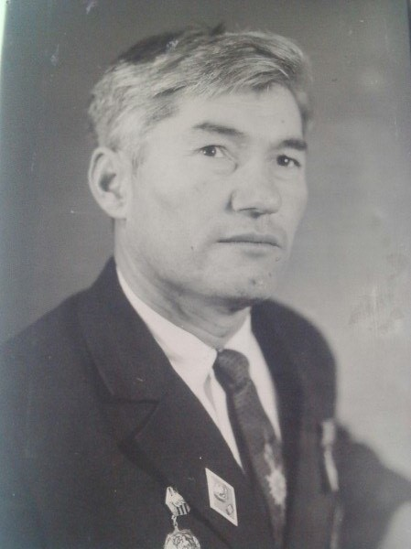
Бахтеев Гарей Бахтиевич в 1935 году закончил Мари Булярскую семилетнюю школу. Учился в Мензелинском педагогическом училище. В Красную Армию призван в апреле 1941 года, направлен во Владимирское военное училище. Здесь и застала его весть о начале Великой Отечественной войны.

В июне 1942 года курсантов зенитно-артиллерийского училища отправляют под город Тихвин защищать подступы к городу Ленинграду. Шли тяжёлые бои под Ленинградом. Во время одного из них Гарей Бахтиевич получил ранение на голову. После госпиталя был назначен политинформатором среди узбекских, таджикских, казахских и киргизских бойцов. В эти дни деятельность политинформатора была очень важна, так как и среди советских солдат немало было тех, кто от страха переходил на сторону врага. Гарей Бахтиевич снова был ранен, на этот раз очень серьёзно: осколок поранил печень, чуть не задел сердце, его посчитали даже погибшим и отправили похоронку родителям. Контуженный, без сознания Гарей Бахтиевич боролся со смертью три дня. Шесть месяцев боец находился на лечении в госпитале. Но осколок так и остался внутри него, так как врачи отказались его отстранить, риск для жизни был очень высоким.
После госпиталя Гарея Бахтиевича направили в зенитно-артиллерийскую часть города Мурманска для защиты военных объектов от вражеской артиллерии. В июне 1944 года на Карельском фронте начинается мощное наступление советских войск. В сентябре эта операция завершается освобождением Карелии от фашистов. В этом же году награждён медалью «За оборону Советского Заполярья».
В апреле 1945 года часть, где служил Гарей Бахтиевич, дислоцируется на Дальний Восток. Боец решается вступить в ряды Коммунистической партии. Участвовал в боях против Квантунской Армии Японии. В сентябре 1945 г. награждён медалями «За победу над Германией», «За победу над Японией». В родную деревню возвращается только в начале 1946 года.
Заочно учился в Казанском педагогическом институте. 42 года посвятил учительской работе. Долгие годы преподавал в Мари Булярской восьмилетней школе марийский язык и литературу. Награжден юбилейной медалью к 100-летию со дня рождения В.И.Ленина. Ветеран труда.

Сибгатуллин Сабир Сибгатуллович (1918- 2001 гг.)
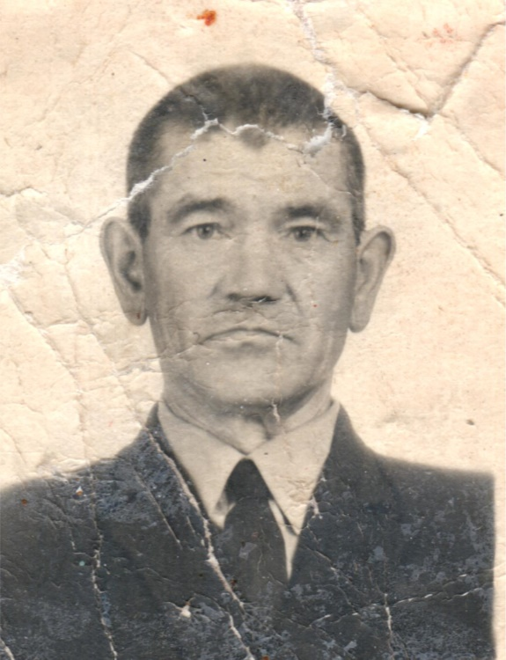
Сабир Сибгатуллович родился в 1918 году в деревне Мари Булярово. В 1924 году поступил в первый класс Мари Булярской начальной школы, затем в Калтаковскую семилетнюю школу, которую закончил в 1930 году. После прохождения курсов по подготовке зоотехников, работал в деревне Калтаково Мензелинского района. .
В 1939 году был призван в ряды Красной Армии, служил в городе Виннице. С началом Великой Отечественной войны испытал на себе много трудностей. На Ленинградском фронте в 1942 году был тяжело ранен и направлен домой. До 1944 года работал военруком в Мари Булярской семилетней школе. Затем до 1953 года – председателем колхоза имени Ленина. За боевые заслуги награжден орденами «Красная Звезда», Отечественной войны I степени, медалями.
Аптеев Султангарей Абдулгареевич (1921-1971 гг.)
Султангарей Абдулгареевич родился 10 мая 1921 года в деревне Калтаково Калининского (Мензелинского) района. Образование получил в Калтаковской неполной средней и Муслюмовской средней школах, которую завершил в 1940 году. 2 октября 1942 года по 4 августа 1943 года воевал в составе 285 стрелкового полка 183 стрелковойдивизии 1-го Украинского фронта. Награжден медалью «За победу над Германией».
Султангарей Абдулгареевич в 1948-1950 годах прошел полный курс учителя начальных классов в Мензелинском педагогическом училище. С 14 июня по 2 июля 1966 года повышал квалификацию как учитель немецкого языка. До смерти оставался верным профессии учителя.
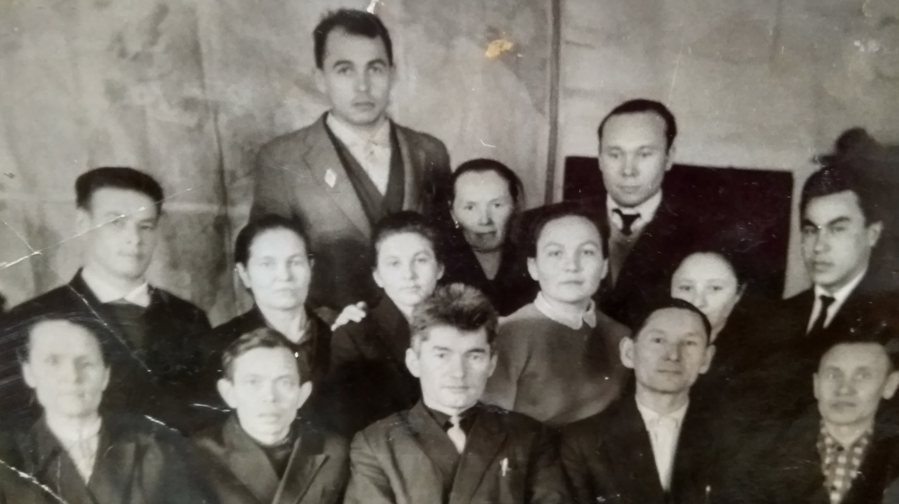
Коллектив учителей школы, 1967-68 учебный год. 1 ряд слева второй Аптеев С. А.

Исламов Валериан Ишинбаевич (1924 -1944 гг.)

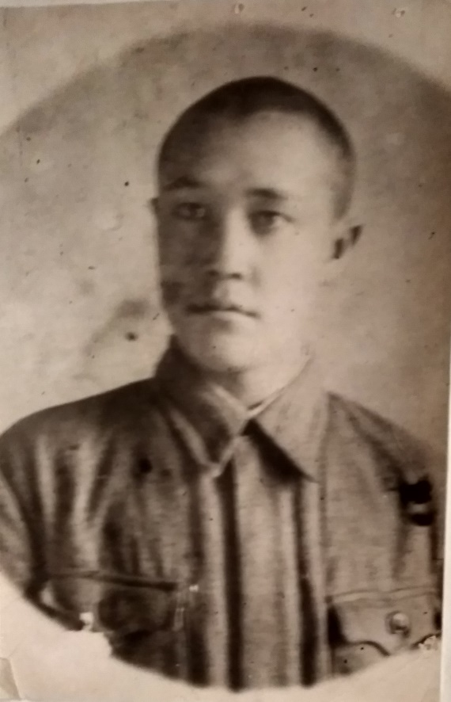
Валериан Ишинбаевич родился в 1924 году деревне Мари Булярово в семье первого учителя Исламова Ишинбая. Образование получил в Мари Булярской начальной, затем в Калтаковской неполной средней школе Калининского района и в Муслюмовской средней школе, которую закончил в 1940 году. Трудовую жизнь начал учителем математики в Мари Булярской средней школе. Погиб на войне.

Ишимов Атнабай Ишмухаметович

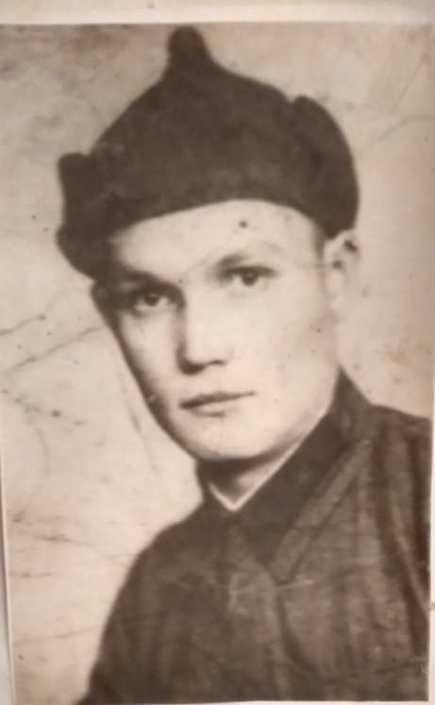
Атнабай Ишмухаметович родился в деревне Филимоновка Мензелинского района. Работал учителем математики в 1938-1941 годах. Погиб на войне

Бухарин Михаил Бухаринович (1903-1983 гг.)

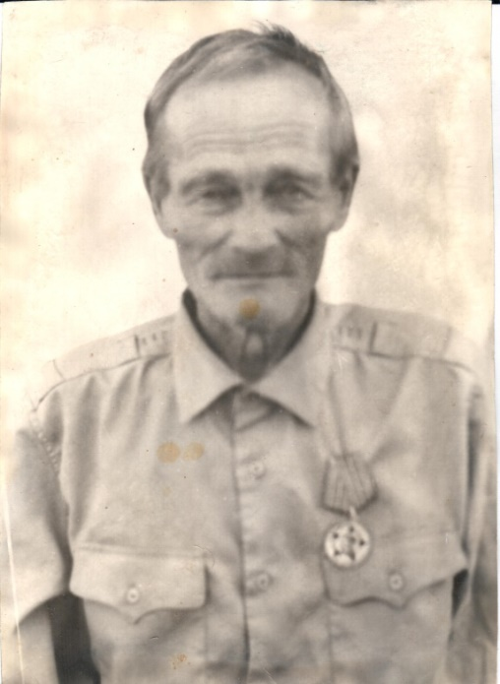 | Михаил Бухаринович родился в 1903 году в деревне Калтаково Мензелинского района. После женитьбы на Чумаковой Ольге Сергеевне семья переехала в деревню Мари Булярово Муслюмовского района. Михаил Бухаринович 40 лет работал в школе военруком, учителем начальных классов.

К большому сожалению, не сохранились данные о Гайсине Баймете, Уразбаеве Исламгарее, погибших на войне, также о Галимарданове М., Ахунове Мухаметзяне , Ярмухаметове Минлибае, участниках войны.

